# Руководство по установке LogEventsWebhook под CentOS 8

Подключаемся к серверу по SSH с пользователем с правами root.

Копируем папку /srv/samba/shared/install/LogEventsWebhook в /opt/Primo:

# cp -R /srv/samba/shared/install/LogEventsWebhook /opt/Primo/LogEventsWebhook

Создаем службу:

Переходим в каталог /opt/Primo/LogEventsWebhook

# cd /opt/Primo/LogEventsWebhook

Копируем файл службы (идет с комплектом поставки) в /etc/systemd/system:

# cp Primo.Orchestrator.LogEventsWebhook.service /etc/systemd/system/Primo.Orchestrator.LogEventsWebhook.service

# systemctl daemon-reload

Помещаем службу в автозапуск:

# systemctl enable /etc/systemd/system/Primo.Orchestrator.LogEventsWebhook.service

Даем права на запуск:

# chmod -R 777 /opt/Primo/MachineInfo/Primo.Orchestrator.LogEventsWebhook

Настраиваем appsettings.ProdLinux.json (некоторые параметры):

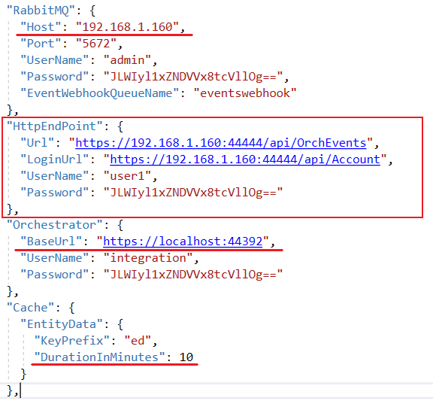

RabbitMQ:Host – адрес сервера с RabbitMQ.

Полностью задаем все параметры секции HttpEndPoint:

* Url – адрес end-point приема событий.
* LoginUrl – адрес end-point получения токена.
* UserName – имя пользователя для получения токена.
* Password – пароль для получения токена. Пароль должен быть зашифрован утилитой LTools.Orchestrator.PasswordEncriptor

Orchestrator:BaseUrl – адрес Оркестратора.

Cache:EntityData:DurationInMinutes – время (минут) жизни кэша для получения расширенной информации о связанной с событием сущности Оркестратора.

Настраиваем уровни логирования (Information, Warning, Error):

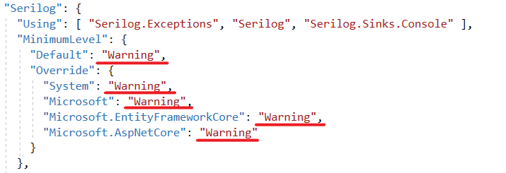

Настраиваем путь до папки с логами и шаблон имени файлов логов:

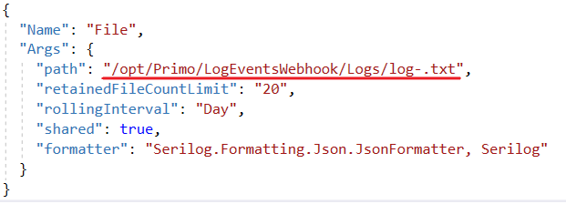

Стартуем службу:

# systemctl start Primo.Orchestrator.LogEventsWebhook

Проверяем состояние службы:

# systemctl status Primo.Orchestrator.LogEventsWebhook

В конфиге службы WebApi разрешаем интеграцию:

